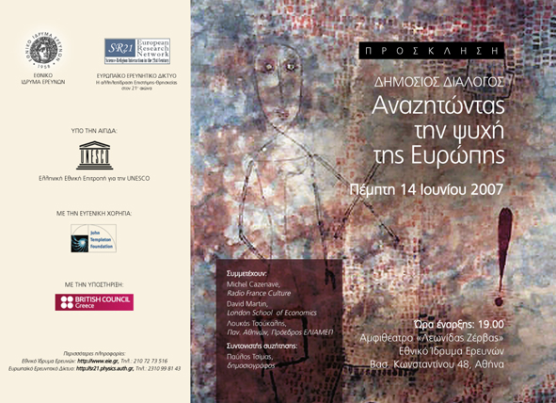
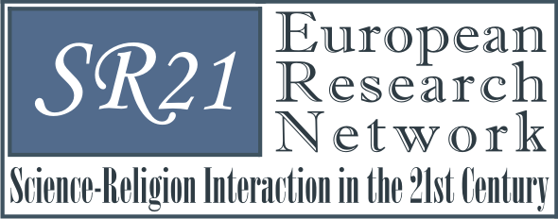

Το Εθνικό Ίδρυμα Ερευνών και το Ευρωπαϊκό Ερευνητικό Δίκτυο 'Η Aλληλεπίδραση Επιστήμης και Θρησκείας στον 21ο αιώνα' διοργανώνουν και σας προσκαλούν στον ανοιχτό διάλογο με θέμα:
" Αναζητώντας την ψυχή της Ευρώπης "
Στην επέτειο των 50 χρόνων της υπογραφής της Συνθήκης της Ρώμης, η αναζήτηση της Ευρωπαϊκής ταυτότητας είναι ιδιαίτερα επίκαιρη. Είναι σημαντικό να διευρύνουμε την συζήτηση και να επανεκτιμηθεί το Ευρωπαϊκό φαινόμενο στη πληρότητά του: την δυναμική αλληλεπίδραση ανάμεσα στην αναλυτική σκέψη και την μεταφυσική αναζήτηση, την Χριστιανική παράδοση και την εκκοσμίκευση, την ακεραιότητα του ανθρώπινου προσώπου και την υποβάθμιση των ανθρώπινων αξιών.
Η εκδήλωση θα λάβει χώρα στο Αμφιθέατρο “Λεωνίδας Ζέρβας” του Εθνικού Ιδρύματος Ερευνών (Βασ. Κωνσταντίνου 48, Αθήνα) την Πέμπτη 14 Ιουνίου 2007, στις 7:00 μ.μ. Αγγλικά
Εισηγήσεις:
► Η Ευρώπη της Παιδείας
Michel Cazenave (Radio France Culture)
► Ένα Σώμα στην Αναζήτηση ενός Πνεύματος: Διάφοροι Διεκδικητές της Ψυχής της Ευρώπης
David Martin (London School of Economics)
► Ένα Ευρωπαϊκό Μοντέλο, μία Μεγάλη Αφήγηση… Αλλά που ευρίσκεται η Ψυχή;
Λουκάς Τσούκαλης (Παν. Αθηνών, Πρόεδρος ΕΛΙΑΜΕΠ)
Την συζήτηση συντονίζει ο δημοσιογράφος Παύλος Τσίμας.

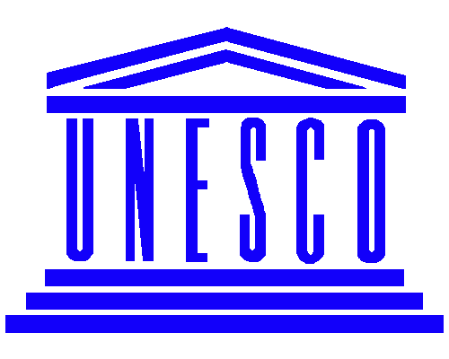
Η εκδήλωση τελεί:

Υπό την αιγίδα της Ελληνικής Εθνικής Επιτροπής για την UNESCO

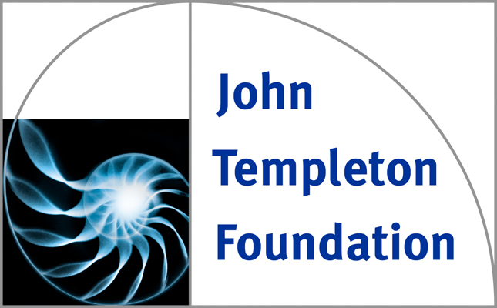

Με την ευγενή χορηγία του John Templeton Foundation



Την υποστήριξη του British Council

Περισσότερες πληροφορίες στην ιστοσελίδα:
Ευρωπαϊκό Ερευνητικό Δίκτυο: http://sr21.physics.auth.gr

